TRƯỜNG ĐẠI HỌC CÔNG NGHỆ THÔNG TIN &
TRUYỀN THÔNG VIỆT HÀN
Khoa Khoa Học Máy Tính
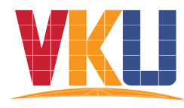

ĐỒ ÁN CƠ SỞ 3
SMART TEAM TASK MANAGER

Sinh viên thực hiện: Trần Thị Ái Châu
Nguyễn Huệ Minh

Lớp: 24GIT2
GVHD: TS. Nguyễn Văn Lợi

Đà Nẵng, tháng 05 năm 2026

TRƯỜNG ĐẠI HỌC CÔNG NGHỆ THÔNG TIN &
TRUYỀN THÔNG VIỆTHÀN
Khoa Khoa Học Máy Tính

ĐỒ ÁN CƠ SỞ 3
SMART TEAM TASK MANAGER

Sinh viên: Trần Thị Ái Châu MSSV: 24ITB024
Nguyễn Huệ Minh MSSV: 24ITB114
GVHD : TS. Nguyễn Văn Lợi

Đà Nẵng, tháng 05 năm 2026

LỜI MỞ ĐẦU

Trong bối cảnh kỷ nguyên số bùng nổ, sự phối hợp làm việc nhóm và quản lý công việc hiệu quả đã trở thành yếu tố then chốt quyết định sự thành công của mọi tổ chức. Đứng trước nhu cầu tối ưu hóa quy trình làm việc và tăng cường khả năng tương tác từ xa, dự án Smart Team Task Manager được nghiên cứu và phát triển nhằm mang đến một giải pháp quản lý công việc thông minh, khoa học và linh hoạt.
Mục tiêu cốt lõi của dự án là xây dựng một nền tảng quản trị tập trung, cho phép các đội ngũ dễ dàng khởi tạo, phân bổ và theo dõi tiến độ công việc theo thời gian thực. Nhóm sinh viên phát triển mong muốn giải quyết các bài toán về quá tải thông tin, chồng chéo nhiệm vụ và thiếu tính minh bạch trong báo cáo, từ đó giúp nâng cao năng suất lao động và đảm bảo mọi dự án đều hoàn thành đúng tiến độ.
Smart Team Task Manager hướng đến phục vụ đối tượng người dùng đa dạng, từ các nhóm sinh viên thực hiện đồ án, các câu lạc bộ đội nhóm, đến các doanh nghiệp vừa và nhỏ đang tìm kiếm một công cụ quản lý chuyên nghiệp. Với giao diện trực quan, các tính năng thông minh như nhắc nhở lịch trình, phân tích hiệu suất và lưu trữ tài liệu tập trung, chúng tôi kỳ vọng đây sẽ là người trợ lý đắc lực giúp mọi thành viên kết nối và làm việc hiệu quả hơn.
Dự án được thực hiện bởi nhóm sinh viên Công nghệ Thông tin tại Trường ĐH CNTT & TT Việt - Hàn (VKU). Chúng tôi tin tưởng rằng, với sự kết hợp giữa kiến thức chuyên môn và sự thấu hiểu nhu cầu thực tiễn của người dùng, hệ thống Smart Team Task Manager sẽ trở thành một công cụ quản lý toàn diện, góp phần thúc đẩy văn hóa làm việc chuyên nghiệp và sáng tạo trong cộng đồng người dùng.

NHẬN XÉT CỦA GIẢNG VIÊN HƯỚNG DẪN

Đà nẵng, ngày … tháng … năm 2026

Chữ kí giảng viên

LỜI CẢM ƠN

Trước tiên với tình cảm sâu sắc và chân thành nhất, cho phép em được bày tỏ lòng biết ơn đến tất cả các cá nhân và tổ chức đã tạo điều kiện hỗ trợ, gúp đỡ em trong suốt quá trình học tập và nghiên cứu đề tài này. Trong suốt thời gian từ khi bắt đầu học tập tại trường đến nay, em đã nhận được rất nhiều sự quan tâm, giúp đỡ của quý Thầy cô và bạn bè. Với lòng biết ơn sâu sắc nhất, em xin gửi đển quý thầy cô khoa Khoa học máy tính đã truyền đạt vốn kiến thức quý báy cho chúng em trong suốt thời gian học tập tại trường. Nhờ có những lời hướng dẫn, dạy bảo của các thầy cô nên đề tài nghiên cứu của em mới có thể hoàn thiện tốt đẹp.
Đặc biệt, em xin chân thành cảm ơn thầy Nguyễn Văn Lợi đã hỗ trợ cho em trong suốt quá trình làm đề tài này. Nhờ có những lời hướng dẫn tận tình của các thầy nên đề tài nghiên cứu của em mới có thể hoàn thành một cách tốt đẹp.
Trong quá trình xây dựng đề tài, cũng như là trong quá trình làm bài báo cáo, khó tránh khỏi sai sót, rất mong các thầy, các cô bỏ qua. Đồng thời do trình độ lý luận cũng như kinh nghiệm thực tiễn còn hạn chế nên bài báo cáo không thể tránh khỏi những thiếu sót, em rất mong nhận được ý kiến đóng góp thầy, cô để em học thêm được nhiều kinh nghiệm và sẽ hoàn thành tốt hơn các bài báo cáo đồ án sắp tới. Em xin chân thành cảm ơn!

Sinh viên,

Trần Thị Ái Châu
Nguyễn Huệ Minh

MỤC LỤC
Contents

DANH MỤC CÁC TỪ VIẾT TẮT 7
Chương I. GIỚI THIỆU DỰ ÁN 8
1. Giới thiệu dự án 8
2. Mục tiêu của đề tài 8
3. Nội dung và kế hoạch thực hiện 8
4. Bố cục báo cáo 11
Chương II. KIẾN THỨC TỔNG QUAN 13
1. Front-end 13
2. Back-end 13
3. Kiến Trúc Ứng Dụng 14
Chương III. PHÂN TÍCH THIẾT KẾ HỆ THỐNG 15
1. Khảo sát hiện trạng 15
2. Phân tích hệ thống 15
3. Phân tích chức năng hệ thống 16
4. Sơ đồ thực thể liên kết 37
Chương IV. CHI TIẾT DỰ ÁN 38
1. Giao diện người dùng 38
1.1 Trang chủ 38
2. Giao diện Người quản lí (Admin) 42
KẾT LUẬN 45
1. Kết quả đạt được 45
2. Hạn chế và cải thiện 45
3. Hướng phát triển 45

DANH MỤC CÁC TỪ VIẾT TẮT
VIẾT TẮT | NỘI DUNG

Chương I. GIỚI THIỆU DỰ ÁN

1. Giới thiệu dự án

Trong bối cảnh kỷ nguyên số phát triển mạnh mẽ và xu hướng làm việc từ xa, làm việc nhóm ngày càng trở nên phổ biến—đặc biệt là nhu cầu cộng tác trực tuyến trong các dự án học thuật, khởi nghiệp và quản trị doanh nghiệp—lĩnh vực phần mềm hỗ trợ quản lý công việc đang trở thành một công cụ thiết yếu. Người dùng hiện đại, từ sinh viên đến các nhà quản lý, luôn tìm kiếm các giải pháp quản trị thông minh, có khả năng đồng bộ hóa cao và trực quan hóa dữ liệu hơn so với các phương pháp ghi chép hay trao đổi truyền thống.

Tuy nhiên, việc quản lý đội nhóm hiện nay vẫn còn tồn tại nhiều bất cập. Các phương thức quản lý thủ công hoặc qua các ứng dụng nhắn tin rời rạc thường dẫn đến tình trạng trôi thông tin, thiếu sự minh bạch trong việc phân chia trách nhiệm, khó khăn trong việc theo dõi tiến độ thực tế và đánh giá hiệu suất của từng thành viên. Điều này gây cản trở lớn đến hiệu quả hoàn thành mục tiêu chung và dễ dẫn đến tình trạng chồng chéo hoặc bỏ sót nhiệm vụ trong các dự án phức tạp.

Xuất phát từ thực tiễn đó, việc nghiên cứu và phát triển một nền tảng công nghệ số hóa chuyên sâu để tối ưu hóa quy trình phối hợp là yêu cầu cấp thiết. Đề tài “Smart Team Task Manager” được xây dựng nhằm cung cấp một giải pháp quản lý trực tuyến hiện đại, giúp kết nối các thành viên và điều hành luồng công việc một cách khoa học, minh bạch và đạt hiệu suất tối ưu nhất.

2. Mục tiêu của đề tài

Mục tiêu của đề tài nhằm xây dựng một nền tảng quản lý công việc nhóm trực tuyến (website và/hoặc ứng dụng di động) toàn diện, tích hợp các công cụ điều phối nhiệm vụ mạnh mẽ, đồng thời cung cấp giao diện tương tác đơn giản, trực quan cho người dùng. Hệ thống sẽ giải quyết triệt để các vấn đề về phân mảnh thông tin, sai lệch tiến độ và sự thiếu minh bạch trong quá trình cộng tác giữa các thành viên.

Thông qua việc xây dựng nền tảng này, đề tài mong muốn mang lại sự khoa học tối đa cho quy trình làm việc tập thể, đồng thời giúp các trưởng nhóm và thành viên quản lý hiệu suất cá nhân cũng như mục tiêu chung một cách hiệu quả, chuyên nghiệp. Từ đó, dự án góp phần thúc đẩy sự phát triển của các mô hình làm việc số và nâng cao năng lực quản trị dự án trong môi trường học thuật cũng như doanh nghiệp tại Việt Nam.

3. Nội dung và kế hoạch thực hiện
Smart Team Task Manager được xây dựng nhằm cung cấp một nền tảng quản lý công việc nhóm hiệu quả, đáp ứng nhu cầu phối hợp và điều hành dự án của người dùng trong cả những kế hoạch ngắn hạn hoặc các chiến dịch dài hạn. Việc xây dựng một hệ thống rõ ràng về chức năng là yếu tố cốt lõi để đảm bảo trải nghiệm người dùng liền mạch và quản lý quy trình làm việc chuyên nghiệp.
*Phạm vi Chức năng của Hệ thống
Hệ thống được thiết kế với hai nhóm người dùng chính là Người dùng (User) với các chức năng cụ thể như sau:
3.1. Chức năng dành cho Người dùng (User)
A. Người dùng (User):
- Đăng ký: Tạo tài khoản để có thể sử dụng các chức năng cốt lõi của hệ thống.
- Đăng nhập: Cho phép khách hàng truy cập vào hệ thống bằng tài khoản đã đăng ký để sử dụng các chức năng của hệ thống.
- Thêm việc mới: Người dùng có thể tạo nhiệm vụ mới, nhập nội dung công việc, thời gian.
- Mời thành viên: Cho phép người dùng mời các thành viên khác tham gia vào nhóm làm việc.
- Xem lịch & công việc: Hiển thị lịch công việc và thời gian thực hiện các nhiệm vụ đã được tạo.
- Chọn mức độ ưu tiên: Người dùng có thể thiết lập mức độ ưu tiên cho công việc như thấp, trung bình hoặc cao.
- Xem thành viên nhóm: Hiển thị danh sách các thành viên đang tham gia trong nhóm làm việc.
- Chỉnh sửa tài khoản: Cho phép người dùng cập nhật thông tin cá nhân như tên, mật khẩu.
- Xem thông báo đẩy: Người dùng nhận thông báo về nhiệm vụ mới, cập nhật tiến độ hoặc nhắc nhở deadline.
- Đăng xuất: Cho phép người dùng thoát khỏi hệ thống.
3.3 Công nghệ và công cụ sử dụng
Loại | Tên/Công cụ | Mô tả và ứng dụng
I.Front-end | Flutter | Framework phát triển ứng dụng di động đa nền tảng của Google, hỗ trợ xây dựng giao diện đẹp, responsive và chạy trên Android/iOS từ một mã nguồn duy nhất.
I.Front-end | Dart | Ngôn ngữ lập trình chính được sử dụng trong Flutter để xây dựng logic xử lý, giao diện và tương tác trong ứng dụng.
II.Back-end  &Cloud Services | Firebase Authentication | Dịch vụ xác thực người dùng của Firebase, hỗ trợ đăng ký, đăng nhập bằng Email/Password và quản lý tài khoản người dùng an toàn.
II.Back-end  &Cloud Services | Cloud Firestore | Cơ sở dữ liệu NoSQL thời gian thực của Firebase dùng để lưu trữ thông tin công việc, nhóm làm việc, tiến độ nhiệm vụ và dữ liệu người dùng.
II.Back-end  &Cloud Services | Firebase Storage | Dịch vụ lưu trữ tệp trên nền tảng đám mây, dùng để lưu hình ảnh, tài liệu hoặc file đính kèm liên quan đến nhiệm vụ.
II.Back-end  &Cloud Services | Firebase Cloud Messaging (FCM) | Dịch vụ gửi thông báo thời gian thực giúp nhắc nhở công việc, cập nhật trạng thái nhiệm vụ và thông báo cho thành viên nhóm.
III. Cơ sở dữ liệu | Firebase Firestore Database | Hệ quản trị cơ sở dữ liệu đám mây NoSQL, đồng bộ dữ liệu theo thời gian thực giữa các thiết bị và hỗ trợ hoạt động online/offline hiệu quả.
IV.Công cụ phát triển & Quản lí | Android Studio | Môi trường phát triển tích hợp (IDE) chính dùng để lập trình, chạy thử và debug ứng dụng Flutter trên Android.
IV.Công cụ phát triển & Quản lí | GitHub | Nền tảng quản lý mã nguồn và làm việc nhóm, hỗ trợ lưu trữ source code, theo dõi phiên bản và cộng tác phát triển dự án.
IV.Công cụ phát triển & Quản lí | Draw.io | Công cụ thiết kế sơ đồ Use Case, Activity Diagram, Sequence Diagram.
IV.Công cụ phát triển & Quản lí | Provider | Thư viện quản lý trạng thái trong Flutter, giúp quản lý dữ liệu và cập nhật giao diện hiệu quả.

Bảng 1. Công nghệ và công cụ
*Kế hoạch thực hiện
Dự án Smart Team Task Manager sẽ được triển khai theo 4 giai đoạn:
- Giai đoạn 1: Khảo sát và phân tích yêu cầu.
- Giai đoạn 2: Thiết kế và xây dựng hệ thống.
- Giai đoạn 3: Kiểm thử và hoàn thiện.
- Giai đoạn 4: Triển khai và báo cáo
Phân công công việc cho từng thành viên theo các giai đoạn.

Thời gian | Nội dung thực hiện
Tuần thứ 1  (20/3 – 26/3 ) | Tìm hiểu đề tài “Smart Team Task Manager”, khảo sát nhu cầu quản lý công việc nhóm và trao đổi với giảng viên về định hướng phát triển ứng dụng.
Tuần thứ 2  (27/3 – 2/4) | Khảo sát các ứng dụng quản lý công việc hiện có như Trello, Notion, Asana,… phân tích ưu nhược điểm và xác định chức năng cần thiết cho hệ thống.
Tuần thứ 3  (3/4 – 9/4) | Thống nhất ý tưởng, xây dựng đề cương chi tiết, phân chia công việc cho các thành viên trong nhóm và hoàn thiện tài liệu phân tích yêu cầu.
Tuần thứ 4  (10/4 – 16/4) | Thiết kế giao diện ứng dụng, xây dựng sơ đồ Use Case, Activity Diagram, Sequence Diagram và thiết kế cơ sở dữ liệu Firebase Firestore.
Tuần thứ 5  (17/4 – 23/4) | Thiết lập môi trường Flutter và Firebase, xây dựng chức năng đăng ký, đăng nhập và quản lý tài khoản người dùng.
Tuần thứ 6 – 7  (24/4 – 7/5) | Phát triển các chức năng chính của ứng dụng
Tuần 8 – 9  (8/5 – 14/5) | Hoàn thiện chức năng thông báo công việc, đồng bộ dữ liệu thời gian thực với Firebase và tối ưu giao diện người dùng.
Tuần 10 – 11  (15/5 – 25/5) | Kiểm thử hệ thống, sửa lỗi chức năng, tối ưu hiệu năng và hoàn thiện ứng dụng trên thiết bị thực tế.  Hoàn thiện báo cáo đồ án, chuẩn bị slide thuyết trình, tổng hợp kết quả thực hiện và hoàn thiện sản phẩm cuối cùng.

4. Bố cục báo cáo
Sau phần Mở đầu, báo cáo được trình bày trong ba chương, cụ thể như sau:
Chương I. Giới thiệu dự án
Chương II. Kiến thức tổng quan
Chương III. Phân tích thiết kế hệ thống
Chương IV. Chi tiết dự án
Cuối cùng là Kết luận, Tài liệu tham khảo liên quan đến đề tài.

Chương II. KIẾN THỨC TỔNG QUAN

Front-end
1.1.Flutter
- Flutter là framework phát triển ứng dụng đa nền tảng do Google phát triển. Flutter cho phép xây dựng ứng dụng Android và iOS chỉ với một mã nguồn duy nhất, giúp tiết kiệm thời gian và chi phí phát triển.
- Flutter sử dụng cơ chế widget để thiết kế giao diện, hỗ trợ hiệu ứng mượt mà, tốc độ xử lý cao và dễ dàng tùy biến giao diện theo nhu cầu của ứng dụng. Trong đề tài này, Flutter được sử dụng để:
- Xây dựng giao diện ứng dụng quản lý công việc.
- Hiển thị danh sách nhiệm vụ và tiến độ công việc.
- Thiết kế giao diện nhóm làm việc và thông báo.
- Tạo trải nghiệm người dùng trực quan và hiện đại.
1.2.Dart
- Dart là ngôn ngữ lập trình chính được sử dụng trong Flutter. Dart hỗ trợ lập trình hướng đối tượng, cú pháp đơn giản và tối ưu cho việc phát triển ứng dụng di động.
- Trong dự án “Smart Team Task Manager”, Dart được sử dụng để:
- Xử lý logic của ứng dụng.
- Quản lý dữ liệu và trạng thái.
- Xử lý tương tác giữa người dùng và hệ thống.
- Kết nối với Firebase để đồng bộ dữ liệu thời gian thực.
- Điều hướng giữa các màn hình trong ứng dụng.

Back-end
2.1.Firebase Authentication
- Firebase Authentication là dịch vụ xác thực người dùng của Firebase, hỗ trợ xây dựng hệ thống đăng ký, đăng nhập và quản lý tài khoản an toàn. Công nghệ này cho phép xác thực bằng Email/Password, Google, Facebook hoặc số điện thoại. Firebase Authentication giúp bảo mật thông tin người dùng, quản lý phiên đăng nhập và tích hợp dễ dàng với các ứng dụng web/mobile.

2.2.Cloud Firestore
- Cloud Firestore là cơ sở dữ liệu NoSQL thời gian thực của Firebase, cho phép lưu trữ và đồng bộ dữ liệu nhanh chóng giữa nhiều thiết bị. Firestore hỗ trợ lưu trữ dữ liệu theo dạng Collection và Document, phù hợp cho việc quản lý công việc, nhiệm vụ, nhóm làm việc và tiến độ dự án. Ngoài ra, Firestore có khả năng cập nhật dữ liệu theo thời gian thực và hoạt động tốt trên nền tảng điện toán đám mây.

2.3.Firebase Storage
- Firebase Storage là dịch vụ lưu trữ tệp trên nền tảng đám mây của Firebase. Dịch vụ này được sử dụng để lưu trữ hình ảnh, tài liệu, file đính kèm hoặc các dữ liệu đa phương tiện liên quan đến hệ thống. Firebase Storage hỗ trợ tải lên và tải xuống dữ liệu an toàn, ổn định, đồng thời có khả năng quản lý quyền truy cập thông qua Firebase Authentication.

2.4.Firebase Cloud Message (FCM)
- Firebase Cloud Messaging (FCM) là dịch vụ gửi thông báo miễn phí của Firebase, cho phép hệ thống gửi thông báo theo thời gian thực đến người dùng. FCM được sử dụng để nhắc nhở công việc, cập nhật trạng thái nhiệm vụ, thông báo hoạt động nhóm hoặc gửi thông tin quan trọng đến thành viên trong hệ thống. Công nghệ này hỗ trợ gửi thông báo trên cả Android, iOS và ứng dụng web.

3. Kiến Trúc Ứng Dụng
- Mục này giải thích cách các thành phần Front-end và Back-end kết nối với nhau, rất quan trọng trong báo cáo kỹ thuật.

3.1.Kiến trúc Mô hình MVC (Model-View-Controller):
Model chịu trách nhiệm quản lý dữ liệu và xử lý thao tác với Firebase Firestore:
  - Lưu trữ dữ liệu người dùng và công việc
  - Thực hiện truy vấn dữ liệu
  - Đồng bộ trạng thái nhiệm vụ
  - Xử lý logic liên quan đến dữ liệu

View là phần giao diện hiển thị cho người dung, được xây dựng bằng Flutter UI:
  - Màn hình đăng nhập
  - Trang quản lý nhiệm vụ
  - Giao diện nhóm làm việc
  - Màn hình thông báo
  - Thanh điều hướng và menu chức năng

Controller đóng vai trò xử lý logic nghiệp vụ và điều phối dữ liệu giữa Model và View.
  - Nhận dữ liệu từ người dùng
  - Kiểm tra dữ liệu đầu vào
  - Gửi yêu cầu đến Firebase
  - Cập nhật giao diện sau khi xử lý

3.2.Kiến trúc Client – Server:
Client là ứng dụng Flutter chạy trên thiết bị người dùng. Người dùng thực hiện các thao tác như:
  - Tạo công việc
  - Cập nhật trạng thái nhiệm vụ
  - Gửi tài liệu
  - Quản lý thành viên nhóm

Server được cung cấp bởi nền tảng Firebase Cloud. Firebase tiếp nhận yêu cầu từ Client và thực hiện:
  - Xác thực tài khoản
  - Lưu trữ dữ liệu
  - Đồng bộ dữ liệu thời gian thực
  - Gửi thông báo cho thành viên

Chương III. PHÂN TÍCH THIẾT KẾ HỆ THỐNG

Khảo sát hiện trạng
Hiện nay, trong quá trình học tập và làm việc nhóm, nhiều nhóm sinh viên và nhân viên vẫn quản lý công việc theo phương pháp thủ công như ghi chú trên giấy, lưu thông tin bằng file cá nhân hoặc trao đổi qua các ứng dụng nhắn tin riêng lẻ. Việc quản lý công việc chủ yếu dựa vào sự ghi nhớ của từng thành viên nên dễ xảy ra tình trạng quên nhiệm vụ, chậm tiến độ hoặc thiếu sự phối hợp giữa các thành viên trong nhóm.
Bên cạnh đó, việc cập nhật tiến độ công việc, phân chia nhiệm vụ và theo dõi deadline còn gặp nhiều khó khăn do chưa có hệ thống quản lý tập trung. Các thông tin liên quan đến công việc thường bị phân tán, gây mất nhiều thời gian trong việc tìm kiếm và theo dõi. Ngoài ra, việc lưu trữ dữ liệu thủ công cũng dễ xảy ra sai sót khi chỉnh sửa hoặc cập nhật thông tin mới.
Mặc dù hiện nay nhiều người đã sử dụng điện thoại thông minh và máy tính trong học tập và làm việc, nhưng việc ứng dụng phần mềm quản lý công việc nhóm vẫn chưa được sử dụng hiệu quả. Vì vậy, việc xây dựng ứng dụng Smart Team Task Manager là cần thiết nhằm hỗ trợ người dùng quản lý công việc nhóm một cách thuận tiện, nhanh chóng và hiệu quả hơn.

Phân tích hệ thống
2.1. Tóm tắt hoạt động phần mềm mà dự án sẽ được ứng dụng.
Ứng dụng Smart Team Task Manager được xây dựng nhằm hỗ trợ người dùng quản lý công việc nhóm một cách hiệu quả và thuận tiện trên thiết bị di động. Ứng dụng cho phép người dùng đăng ký, đăng nhập tài khoản và tham gia vào các nhóm làm việc để thực hiện quản lý nhiệm vụ chung.
Người dùng có thể tạo công việc mới, phân công nhiệm vụ cho các thành viên, đặt thời hạn hoàn thành và cập nhật trạng thái công việc theo thời gian thực. Hệ thống hỗ trợ theo dõi tiến độ công việc của từng thành viên, giúp nâng cao khả năng phối hợp và quản lý trong nhóm.
Ngoài ra, phần mềm còn hỗ trợ gửi thông báo nhắc việc, cập, và lưu trữ dữ liệu trực tuyến thông qua nền tảng Firebase. Nhờ đó, người dùng có thể truy cập và quản lý công việc mọi lúc mọi nơi chỉ cần có kết nối Internet.

2.2. Phạm vi dự án được ứng dụng
Ứng dụng Smart Team Task Manager được xây dựng nhằm hỗ trợ quản lý công việc nhóm cho sinh viên, nhóm học tập và các nhóm làm việc nhỏ. Hệ thống cho phép người dùng tạo và quản lý nhiệm vụ, theo dõi tiến độ công việc, phân chia công việc cho thành viên và nhận thông báo nhắc việc.
Ứng dụng hoạt động trên nền tảng di động và sử dụng Firebase để lưu trữ, đồng bộ dữ liệu theo thời gian thực, giúp người dùng dễ dàng sử dụng mọi lúc mọi nơi có kết nối Internet.

2.3. Đối tượng sử dụng.
Đối tượng sử dụng của ứng dụng Smart Team Task Manager là người dùng (User), bao gồm sinh viên, nhóm học tập hoặc các nhóm làm việc nhỏ có nhu cầu quản lý và theo dõi công việc nhóm.
2.4. Mục đích dự án.
- Hỗ trợ người dùng quản lý công việc nhóm một cách hiệu quả và thuận tiện hơn.
- Giúp người dùng tạo nhiệm vụ, phân chia công việc, theo dõi tiến độ thực hiện và quản lý thời gian làm việc của các thành viên trong nhóm.
- Tăng khả năng phối hợp giữa các thành viên, giảm sai sót trong quá trình quản lý công việc và nâng cao hiệu quả làm việc nhóm.

2.5. Xác định yêu cầu khách hàng
Qua quá trình khảo sát nhu cầu thực tế của người dùng, hệ thống Smart Team Task Manager cần đáp ứng các yêu cầu sau:
- Hệ thống phải cho phép người dùng đăng ký và đăng nhập tài khoản an toàn.
- Người dùng có thể tạo, chỉnh sửa và quản lý các công việc cá nhân hoặc công việc nhóm.
- Hệ thống cần hỗ trợ phân chia nhiệm vụ và thiết lập mức độ ưu tiên cho từng công việc.
- Người dùng có thể theo dõi tiến độ thực hiện công việc và xem lịch làm việc.
- Hệ thống phải hỗ trợ mời thành viên tham gia nhóm làm việc.
- Người dùng cần nhận được thông báo khi có cập nhật nhiệm vụ hoặc nhắc nhở deadline.
- Dữ liệu phải được lưu trữ và đồng bộ theo thời gian thực để đảm bảo tính chính xác.
- Giao diện ứng dụng cần đơn giản, dễ sử dụng và phù hợp trên thiết bị di động.
- Hệ thống phải đảm bảo tính ổn định, bảo mật và dễ dàng mở rộng trong tương lai.

3. Phân tích chức năng hệ thống
Các tác nhân của hệ thống gồm có:
- Người dùng (User): là đối tượng trực tiếp sử dụng hệ thống để quản lý công việc và làm việc nhóm.

*Danh sách các tác nhân và usecase:

STT | Tên tác nhân | Usecase | Ghi chú
1 | Người dung  (Users) | - Register  - Login  - View Task  - Create New Task  - Invite Team Member  - Accept/Reject  - Edit Account  - Change Password  - Logout  - View Users  - View Calendar

3.1. Use case Tổng quát.

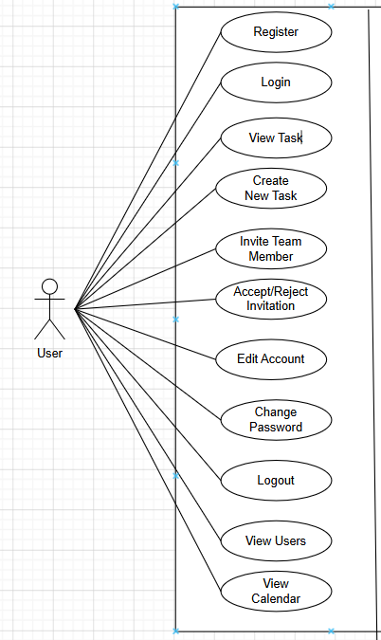
Ảnh 1. Usecase Diagram
- Tạo nhiệm vụ mới: Thêm mới công việc cần làm (bao gồm: nhập tiêu đề, nội dung, mức độ ưu tiên, phân công thành viên và đặt hạn chót).
- Thành viên & Lời mời: Thực hiện gửi lời mời thành viên mới tham gia nhóm (nhập email và gửi lời mời); phê duyệt hoặc từ chối các lời mời nhận được từ nhóm khác; xem các thành viên.
- Quản lý Tài khoản & Bảo mật: đăng ký, đăng nhập, đăng xuất, và chỉnh sửa thông tin tài khoản (thay đổi tên hiển thị, mật khẩu).

3.2. Mô tả Chi tiết Use Case Đăng nhập

* Đặc tả Usecase Đăng nhập

Hạng mục | Chi tiết
Use case (Trường hợp sử dụng) | Đăng nhập
Tác nhân (Actor) | Người dùng
Mục đích (Goal) | Cho phép người dung đăng nhập vào hệ thống
Điều kiện trước (Precondition) | Không có
Điều kiện sau (Postcondition) | Không có

*Dòng sự kiện chính
- Tác nhân (Người dùng) khởi động ứng dụng Smart Team Task Manager.
- Hệ thống phản hồi bằng cách hiển thị Form Đăng nhập.
- Người dung nhập Tài khoản và Mật khẩu để đăng nhập, sau đó nhấn nút "Sign in".
- Hệ thống thực hiện các chức năng yêu cầu:
- Nếu thông tin hợp lệ, hệ thống sẽ thông báo "Đăng nhập thành công" và cho phép người dùng đăng nhập vào hệ thống.
- Nếu thông tin không hợp lệ, hệ thống sẽ hiển thị thông báo "Sai tên đăng nhập hoặc mật khẩu" và yêu cầu người dùng nhập lại.
5. Kết thúc use case.

* Sequence Diagram

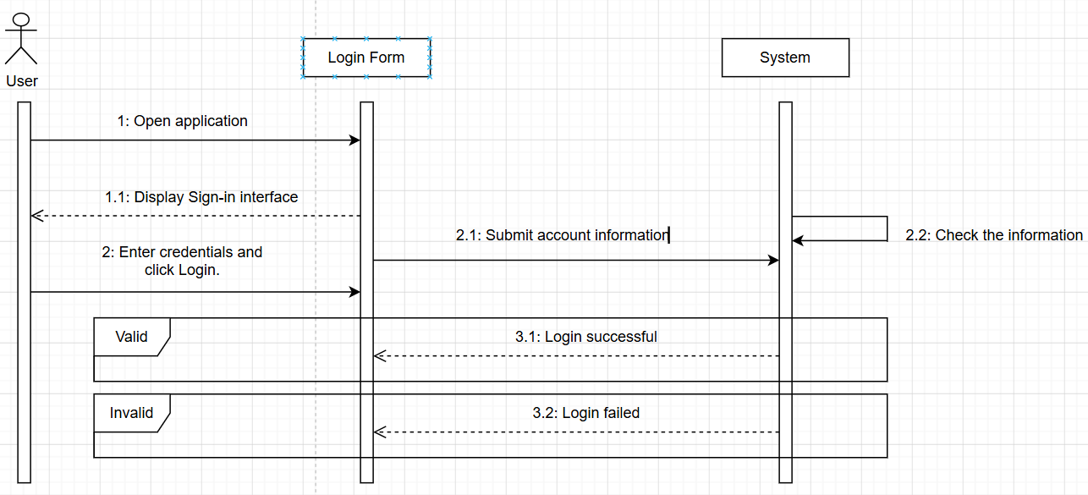
Ảnh 2. Sơ đồ tuần tự Đăng nhập
*Activity Diagram

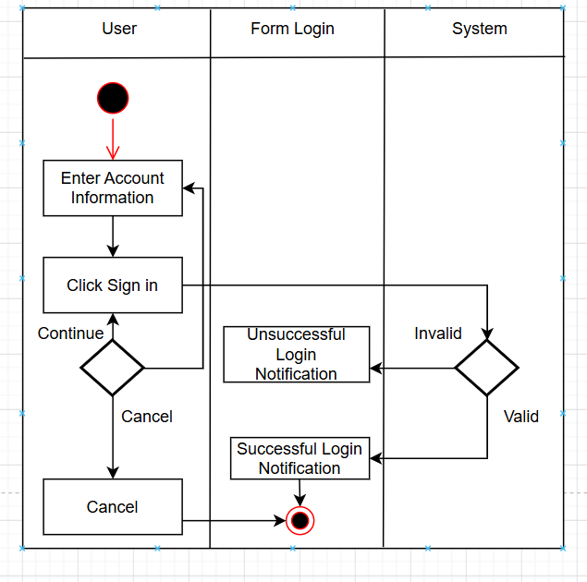

Ảnh 3. Sơ đồ hoạt động Đăng nhập
3.3 Mô tả chi tiết Usecase Chỉnh sửa tài khoản
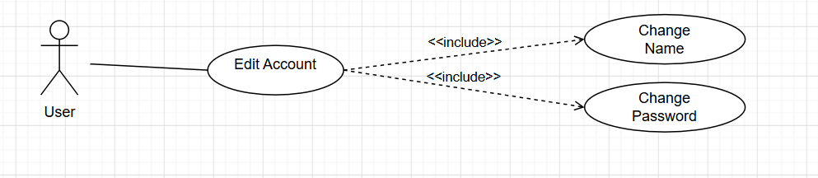
Ảnh 4. Usecase Chỉnh sửa tài khoản

*Đặc tả Usecase Chỉnh sửa tài khoản

Hạng mục | Chi tiết
Use case | Chỉnh sửa tài khoản
Tác nhân | Người dùng
Mục đích | Cho phép người dùng thay đổi tên và mật khẩu
Điều kiện trước | Phải đăng nhập vào hệ thống.
Điều kiện sau | Không có

*Dòng sự kiện chính Usecase Chỉnh sửa tài khoản
1.Người dùng (User) chọn chức năng "Edit Account" trên giao diện của hệ thống.
2. Hệ thống hiển thị biểu mẫu chỉnh sửa tài khoản.
3. Người dùng thực hiện thay đổi tên hiển thị mới tại ô nhập liệu.
4. Người dùng thực hiện nhập mật khẩu hoặc tên mới để thay đổi bảo mật tại ô nhập liệu.
5. Người dùng nhấn nút Update để xác nhận các thay đổi.
6. Hệ thống tiến hành kiểm tra, ghi nhận các thông tin cập nhật mới vào cơ sở dữ liệu và hiển thị thông báo chỉnh sửa tài khoản thành công.

*Biểu đồ tuần tự Chỉnh sửa tài khoản

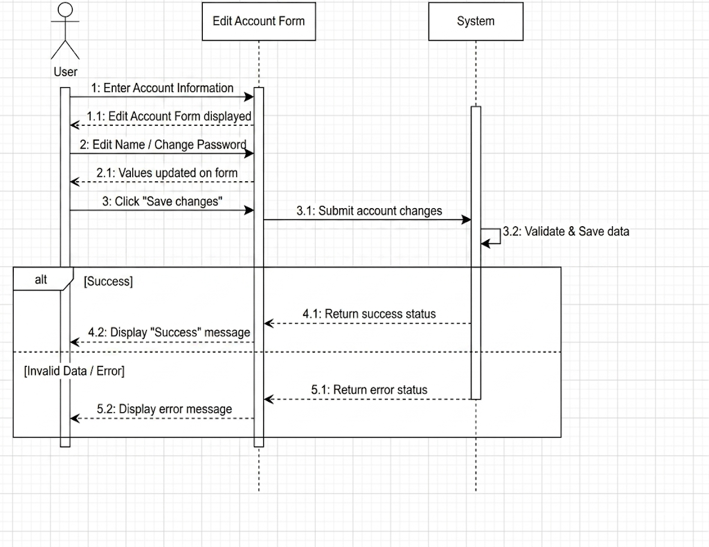

Ảnh 5. Biểu đồ tuần tự Chỉnh sửa tài khoản
*Biểu đồ hoạt động của Chỉnh sửa tài khoản
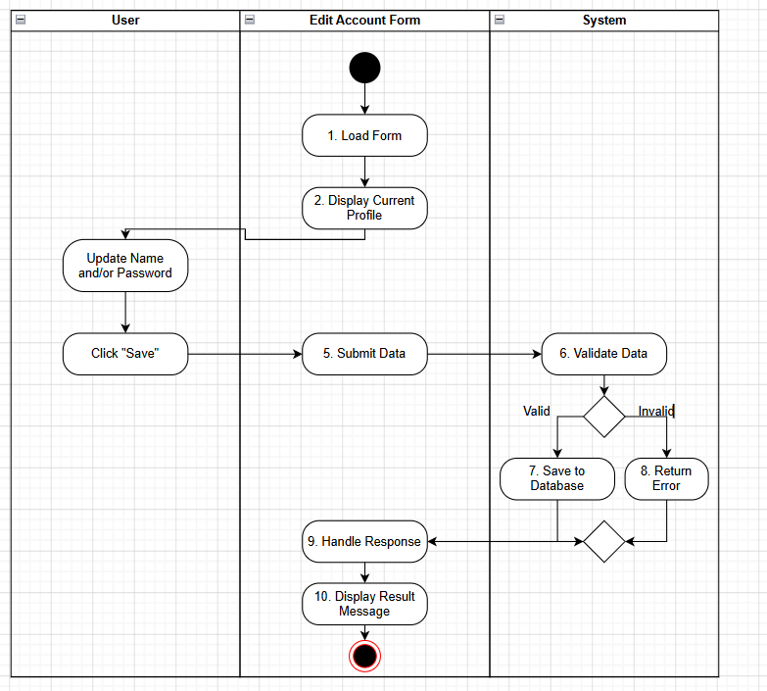
Ảnh 6. Biểu đồ hoạt động Chỉnh sửa tài khoản
3.4. Mô tả chi tiết Usecase Mời thành viên nhóm

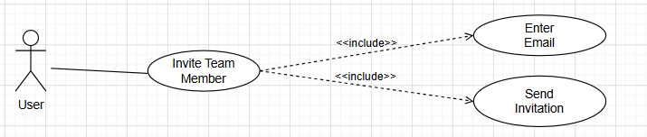

Ảnh 7. Usecase Mời thành viên nhóm

*Đặc tả Usecase Mời thành viên nhóm

Hạng mục | Chi tiết
Use case | Mời thành viên nhóm
Tác nhân | Người dùng
Mục đích | Cho phép người dùng mời thành viên mới vào nhóm
Điều kiện trước | Phải đăng nhập vào hệ thống.
Điều kiện sau | Không có

*Dòng sự kiện chính Usecase Mời thành viên nhóm
1.Người dùng (User) chọn chức năng "Invite Team Member" trên giao diện quản lý nhóm.
2.Hệ thống hiển thị biểu mẫu mời thành viên mới.
3.Người dùng thực hiện nhập địa chỉ email của thành viên muốn mời tại ô nhập liệu.
4.Người dùng nhấn nút Gửi (Send) để xác nhận lời mời.
5.Hệ thống tiến hành kiểm tra, tự động gửi thư mời tham gia nhóm tới địa chỉ email đó và hiển thị thông báo mời thành viên thành công.

*Biểu đồ tuần tự Mời thành viên nhóm

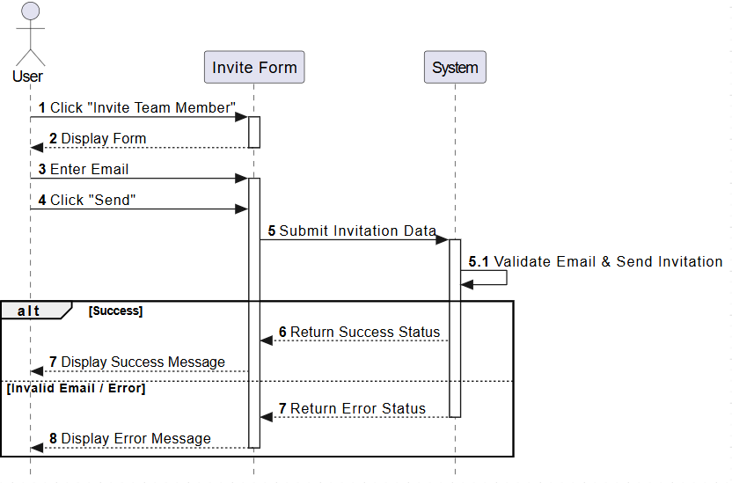
Ảnh 8. Biểu đồ tuần tự Mời thành viên nhóm

*Biểu đồ hoạt động Mời thành viên nhóm
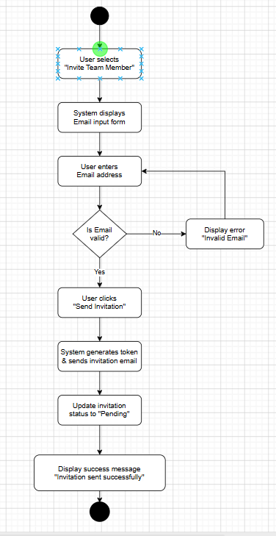
Ảnh 9. Biểu đồ hoạt động Mời thành viên nhóm

3.5. Mô tả chi tiết Usecase Tạo nhiệm vụ mới
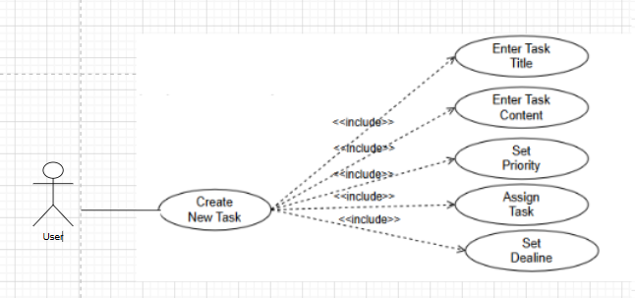

Ảnh 10. Usecase Tạo nhiệm vụ mới

*Đặc tả Usecase Tạo nhiệm vụ mới

Hạng mục | Chi tiết
Use case | Tạo nhiệm vụ mới
Tác nhân | Người dùng
Mục đích | Tạo nhiệm vụ mới nội dung cụ thể, giới hạn thời hạn thực hiện nhiệm vụ và thành viên thực hiện nhiếm vụ, chọn mức độ ưu tiên của nhiệm vụ
Điều kiện trước | Phải đăng nhập vào hệ thống
Điều kiện sau | Không có

*Dòng sự kiện chính Usecase Tạo nhiệm vụ mới

1.Tác nhân (Người dùng) tại trang chính chọn chức năng Tạo nhiệm vụ mới.
2.Hệ thống hiển thị form Tạo nhiệm vụ mới.
3.Tác nhân thực hiện thao tác nhập thông tin nhiệm vụ:
- Người dùng nhập đầy đủ các thông tin của nhiệm vụ (Tên nhiệm vụ, Mô tả, Ngày hết hạn, Mức độ ưu tiên) và bấm vào "New Task".
4.Hệ thống thực hiện chức năng yêu cầu:
- Nếu dữ liệu hợp lệ, hệ thống sẽ hiển thị thông báo thành công và lưu thông tin nhiệm vụ vào cơ sở dữ liệu.
- Nếu dữ liệu không hợp lệ (ví dụ: tên nhiệm vụ bị bỏ trống hoặc ngày hết hạn không hợp lệ), hệ thống sẽ hiển thị thông báo thất bại.
5.Use case kết thúc.

*Biểu đồ hoạt động Tạo nhiệm vụ mới
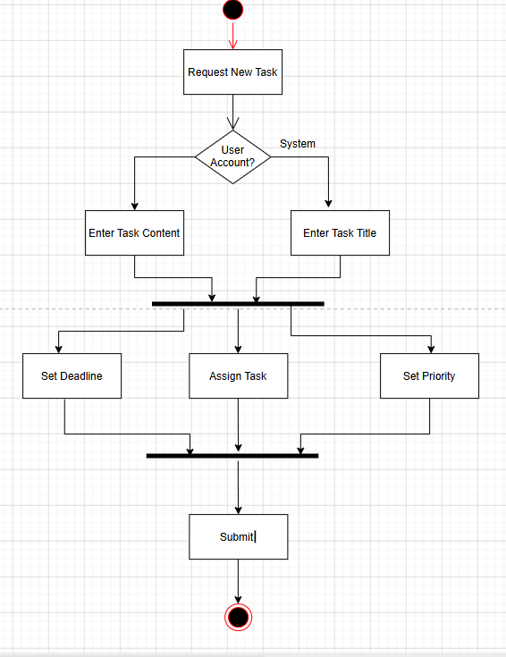

Ảnh 11. Biểu đồ hoạt động Tạo nhiệm vụ mới
*Biểu đồ tuần tự Tạo nhiệm vụ mới

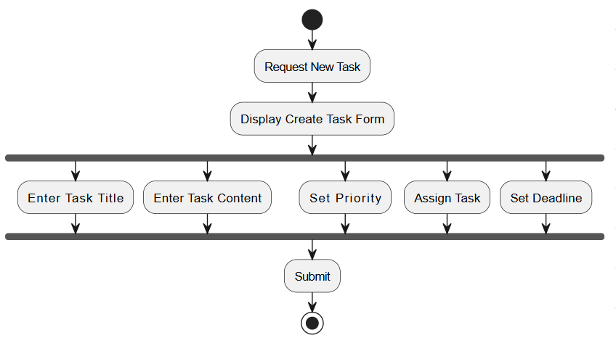

Ảnh 12. Biểu đồ tuần tự Tạo nhiệm vụ mới

4. Sơ đồ thực thể liên kết

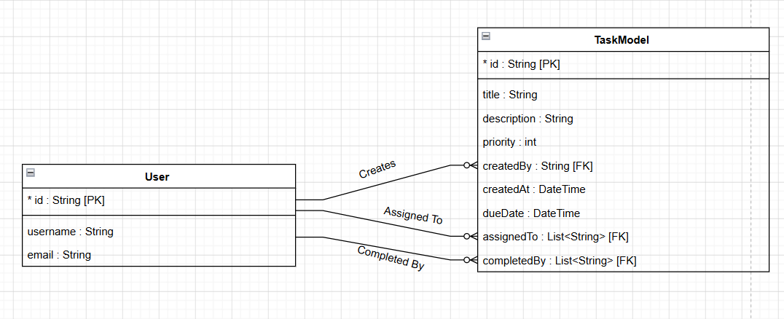

Ảnh 13. Ảnh Sơ đồ thực thể liên kết

Chương IV. CHI TIẾT DỰ ÁN

1. Giao diện người dùng
1.1 Trang chủ

1.2. Form đăng kí

Form yêu cầu người dùng điền 4 mục thông tin bắt buộc theo thứ tự từ trên xuống:
- Họ và tên: Nhập tên đầy đủ của người dùng.
- Nhập Gmail: Nhập địa chỉ email (có vẻ là yêu cầu địa chỉ Gmail cụ thể) để làm tên đăng nhập và liên lạc.
- Mật khẩu: Nhập mật khẩu mà người dùng muốn sử dụng cho tài khoản của mình.
- Chọn Vai Trò: Người quản lý/ Người dùng.
- Hành động gửi : Sau khi điền đầy đủ và hợp lệ các trường thông tin, người dùng nhấn vào nút "OK" để hoàn tất quá trình đăng ký và gửi thông tin lên hệ thống.
- Lựa chọn thay thế : "Đã có tài khoản? Đăng nhập ngay": Dòng chữ này cung cấp liên kết để chuyển hướng người dùng sang trang Đăng nhập nếu họ đã có tài khoản Renty trước đó.

1.3. Form đăng nhập

Form này là trang Đăng nhập (Login) của ứng dụng Renty, cho phép người dùng đã có tài khoản truy cập vào hệ thống.
- Form yêu cầu hai trường thông tin:
- Tên đăng nhập (Email/Username): Đã được điền sẵn một ví dụ là minhnh.24itb@vku.udn.vn. Đây là nơi người dùng nhập địa chỉ email hoặc tên đăng nhập đã đăng ký trước đó.
- Mật khẩu (Password): Đã được điền mật khẩu và che đi, cho phép người dùng hiển thị/ẩn mật khẩu để kiểm tra tính chính xác.
- Nút "Đăng nhập": hành động chính để gửi thông tin đăng nhập lên hệ thống để xác thực.
- Các liên kết hỗ trợ
- Quên mật khẩu?: Liên kết này cho phép người dùng chuyển đến trang để khôi phục hoặc đặt lại mật khẩu nếu họ không nhớ mật khẩu hiện tại.
- Chưa có tài khoản? Đăng ký ngay: Liên kết này giúp người dùng chưa có tài khoản chuyển đến trang Đăng ký (tương tự như hình ảnh bạn đã gửi trước đó) để tạo một tài khoản mới.
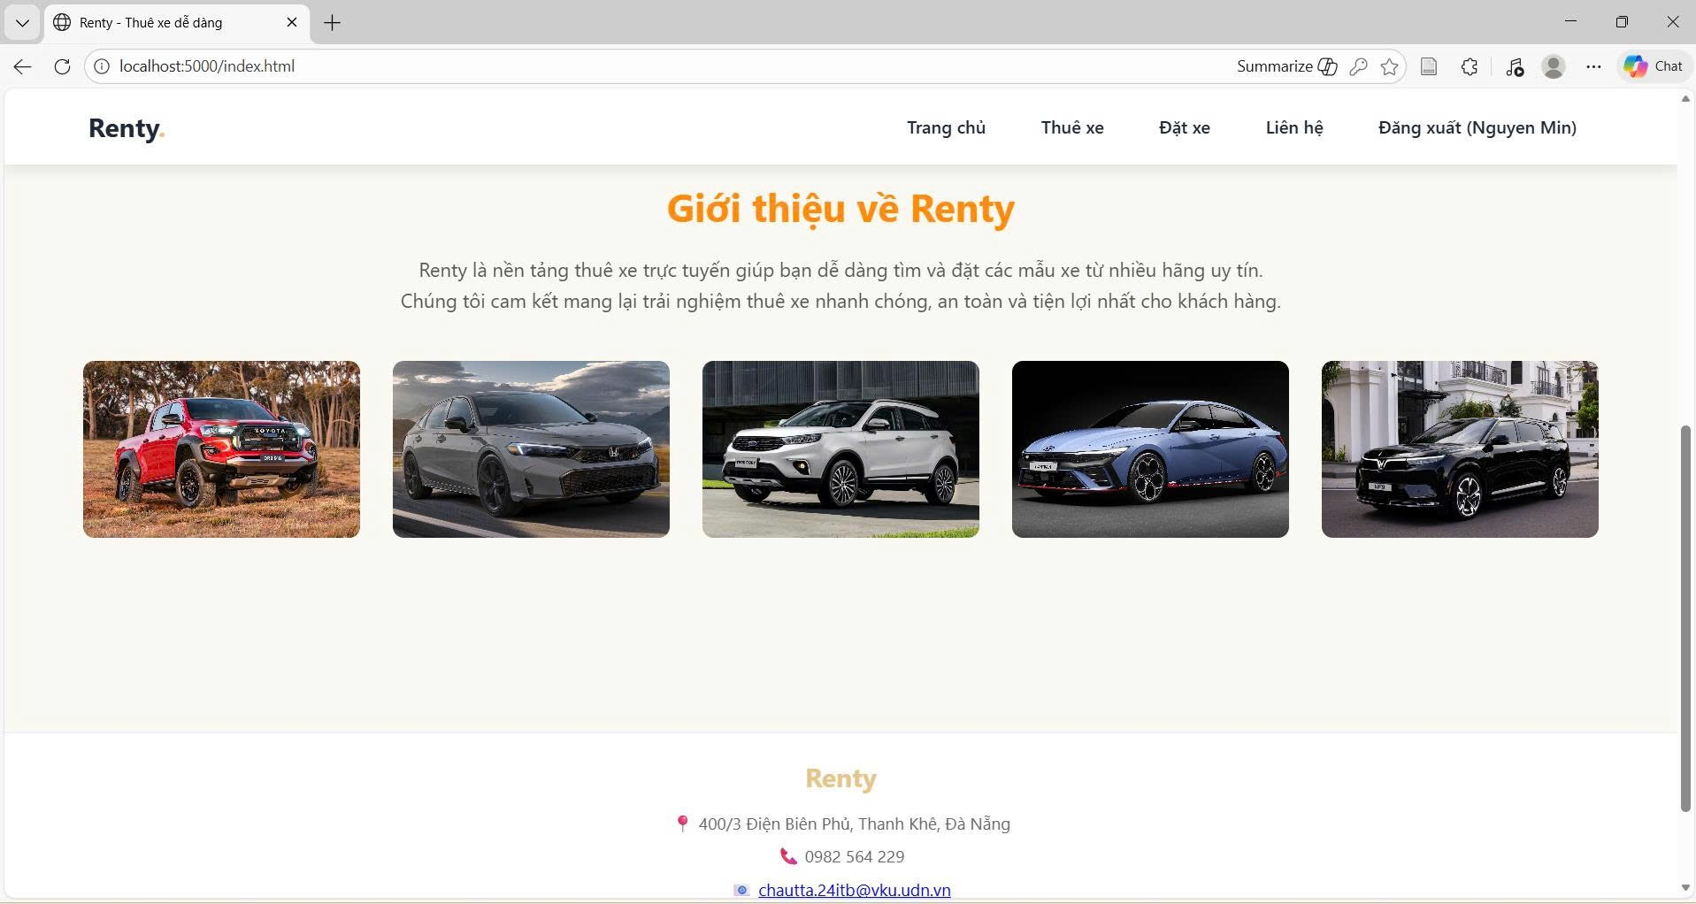

Ngay dưới phần giới thiệu là khu vực trưng bày hình ảnh của mẫu xe hơi khác nhau, thể hiện sự đa dạng về chủng loại xe mà Renty cung cấp.

1.4. Các xe cho thuê

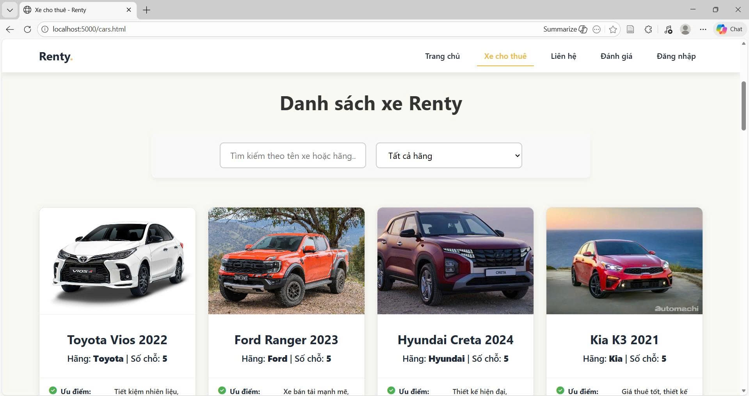
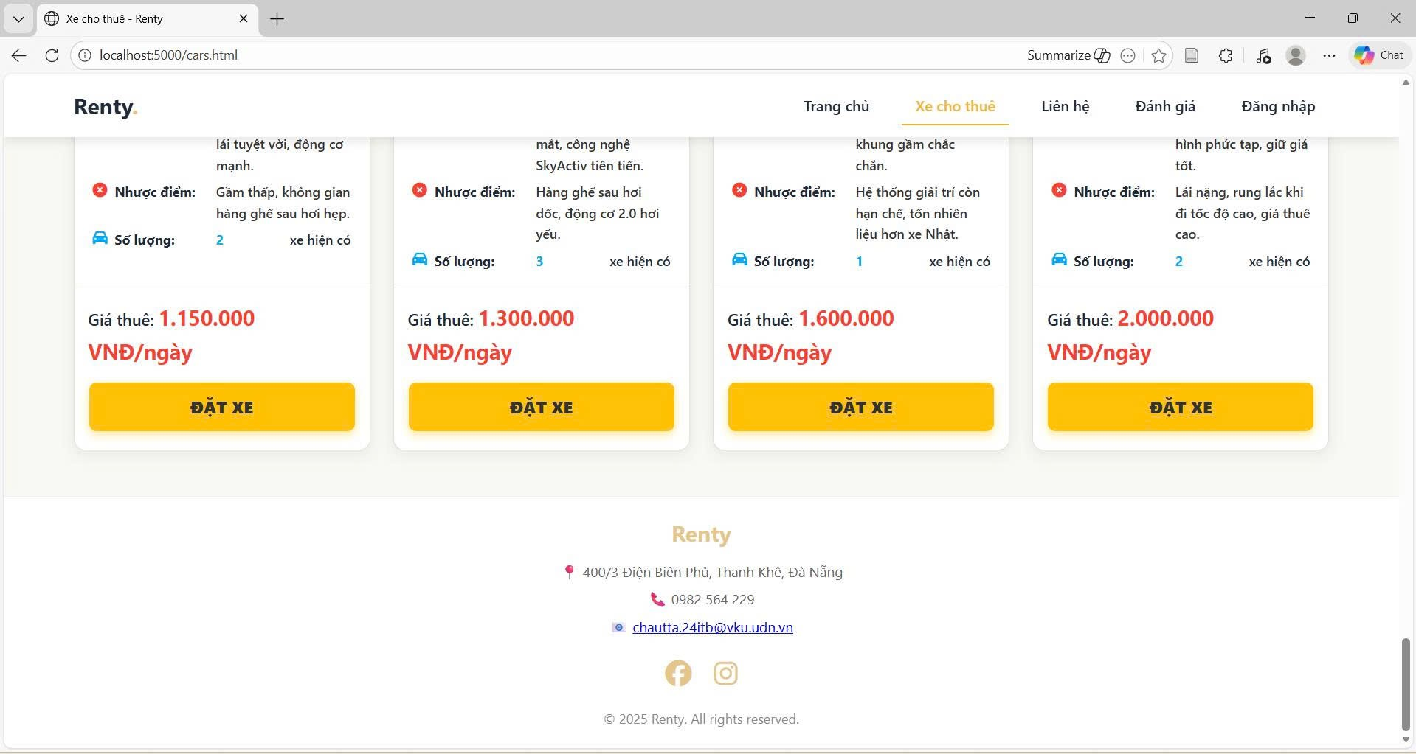

- Mục đích: Giới thiệu về dịch vụ và điều hướng chính.
- Giới thiệu: Renty là nền tảng thuê xe trực tuyến giúp tìm và đặt các mẫu xe uy tín, cam kết mang lại trải nghiệm nhanh chóng, an toàn và tiện lợi nhất.
- Trưng bày: Hiển thị hình ảnh của các mẫu xe cho thuê.
- Thanh điều hướng: Bao gồm Trang chủ, Thuê xe, Đặt xe, Liên hệ, và Đăng xuất (Nguyễn Min), cho thấy người dùng đã đăng nhập.

1.5. Phần đánh giá

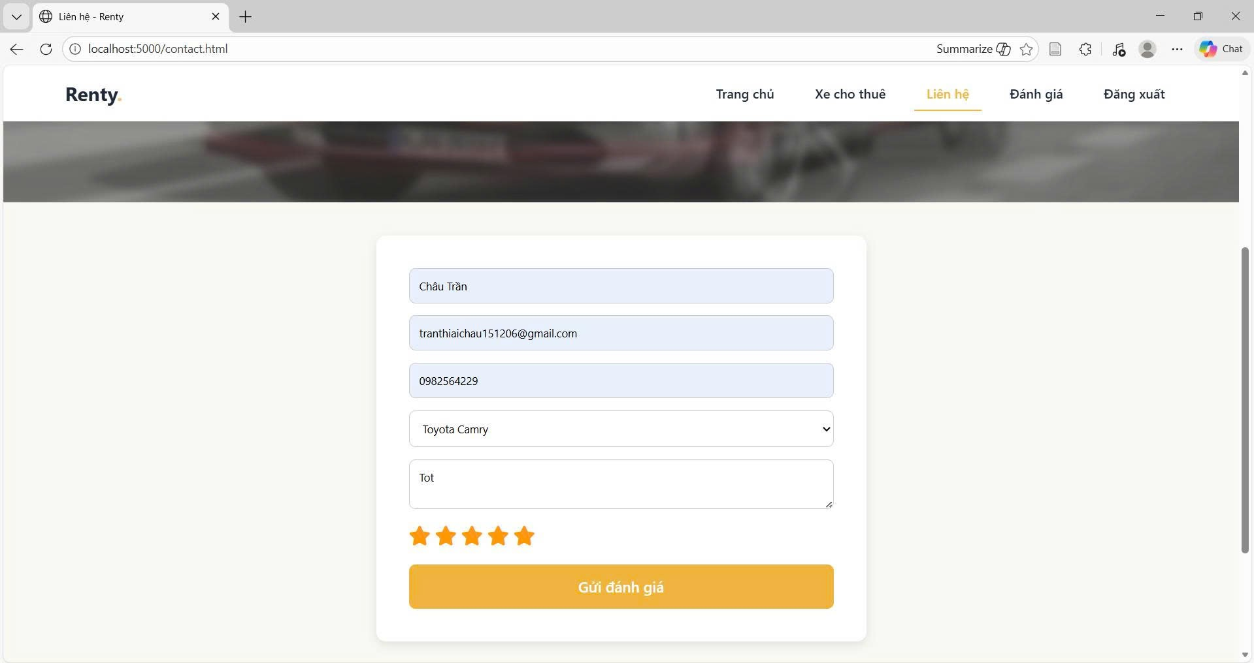

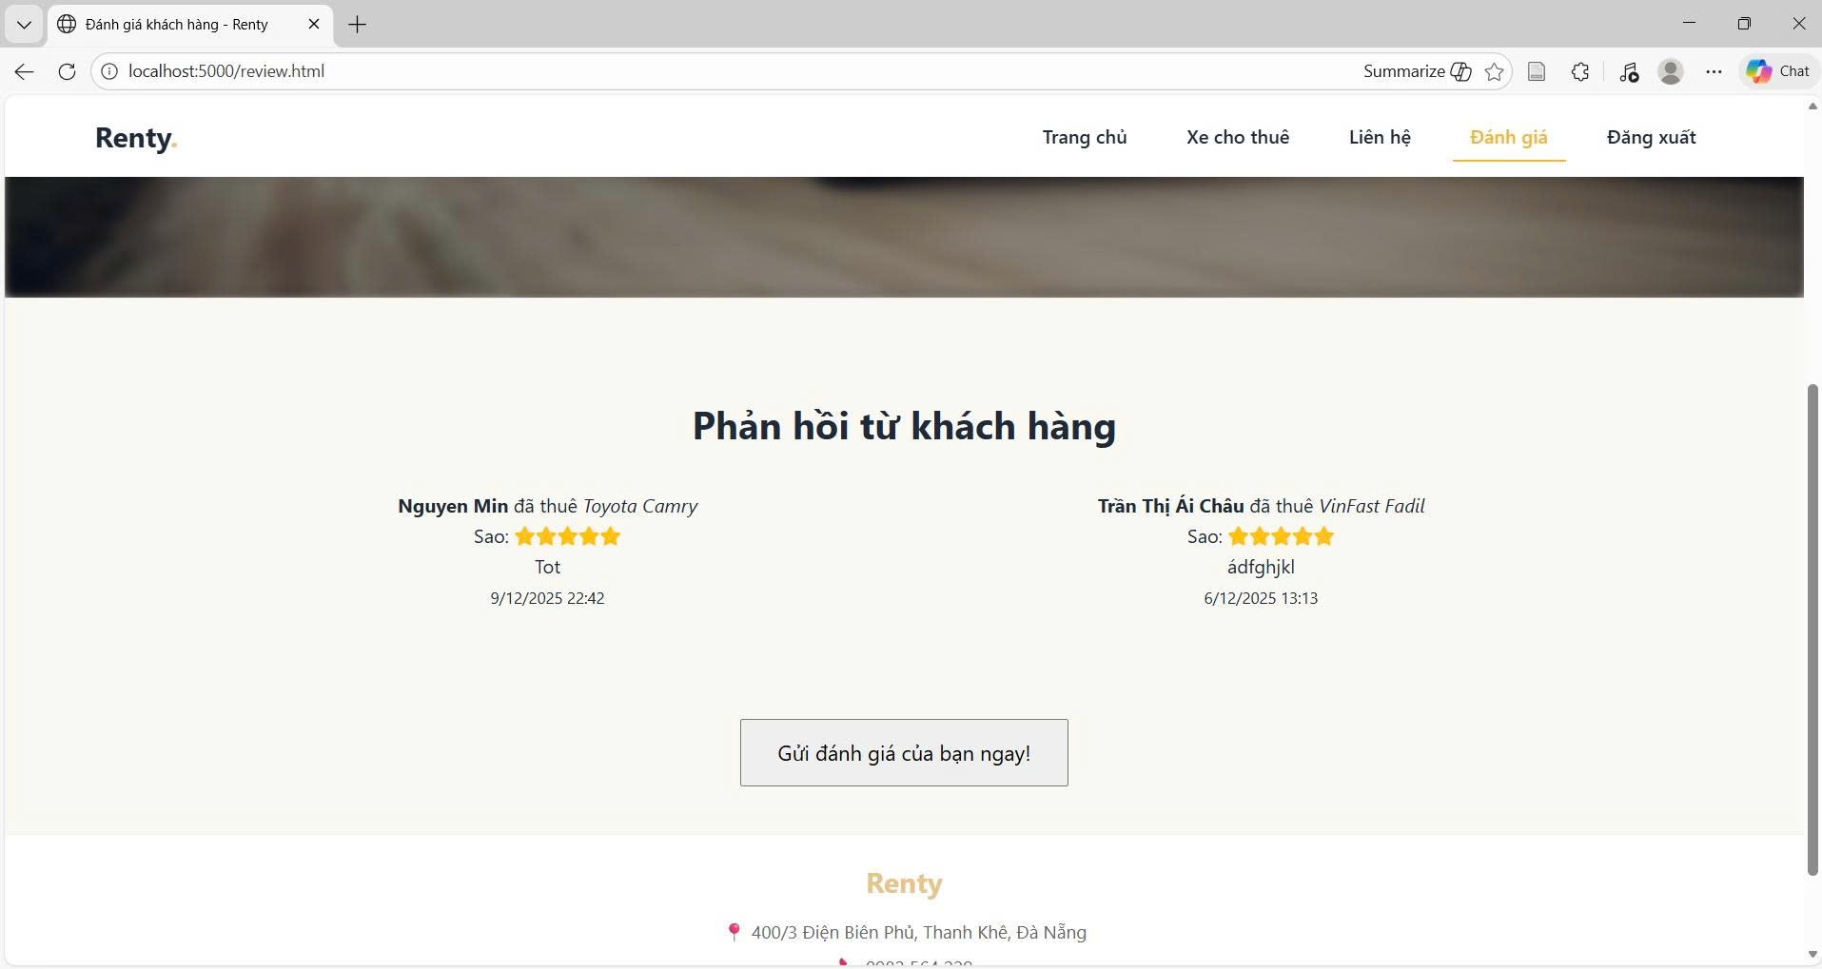

2. Giao diện Người quản lí (Admin)
2.1. Quản lý đơn hàng

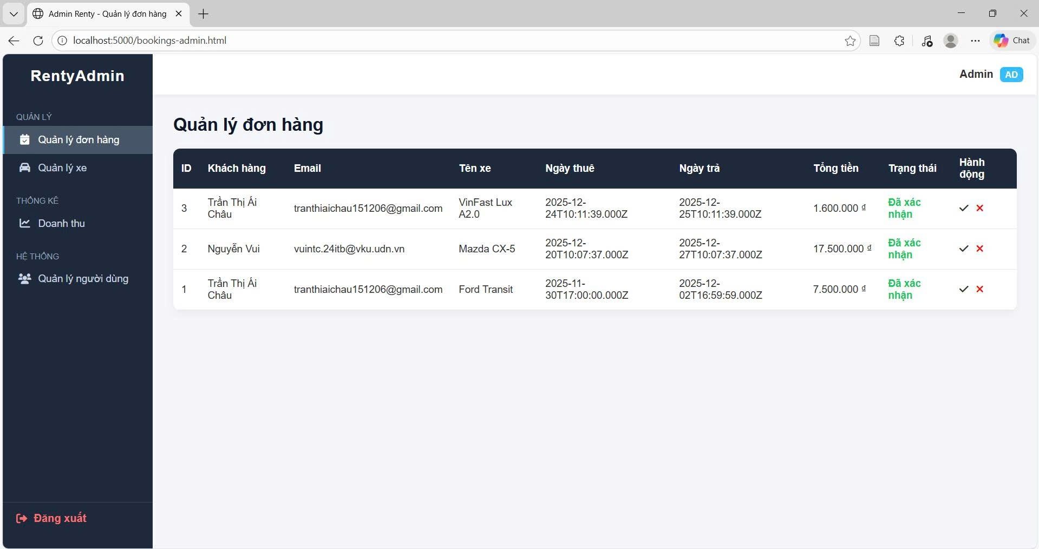

Đây là trang hiển thị chi tiết các giao dịch thuê xe:
- Menu điều hướng Admin:
  - Quản lý: Gồm Quản lý đơn hàng và Quản lý xe.
  - Thống kê: Gồm Doanh thu.
  - Hệ thống: Gồm Quản lý người dùng.
- Bảng Đơn Hàng: Hiển thị các thông tin quan trọng của đơn đặt xe:

Cột | Mô tả
ID | Mã số đơn hàng
Khách hàng | Tên người đặt
Email | Địa chỉ liên lạc của khách hàng
Tên xe | Mẫu xe được thuê
Ngày thuê | Ngày bắt đầu thuê xe
Ngày trả | Ngày dự kiến trả xe
Tổng tiền | Chi phí thuê xe
Trạng thái | Tình trạng đơn hàng
Hành động | Các thao tác Admin có thể thực hiện (dấu tick để xác nhận/chỉnh sửa, dấu X để hủy)

2.2. Báo cáo doanh thu

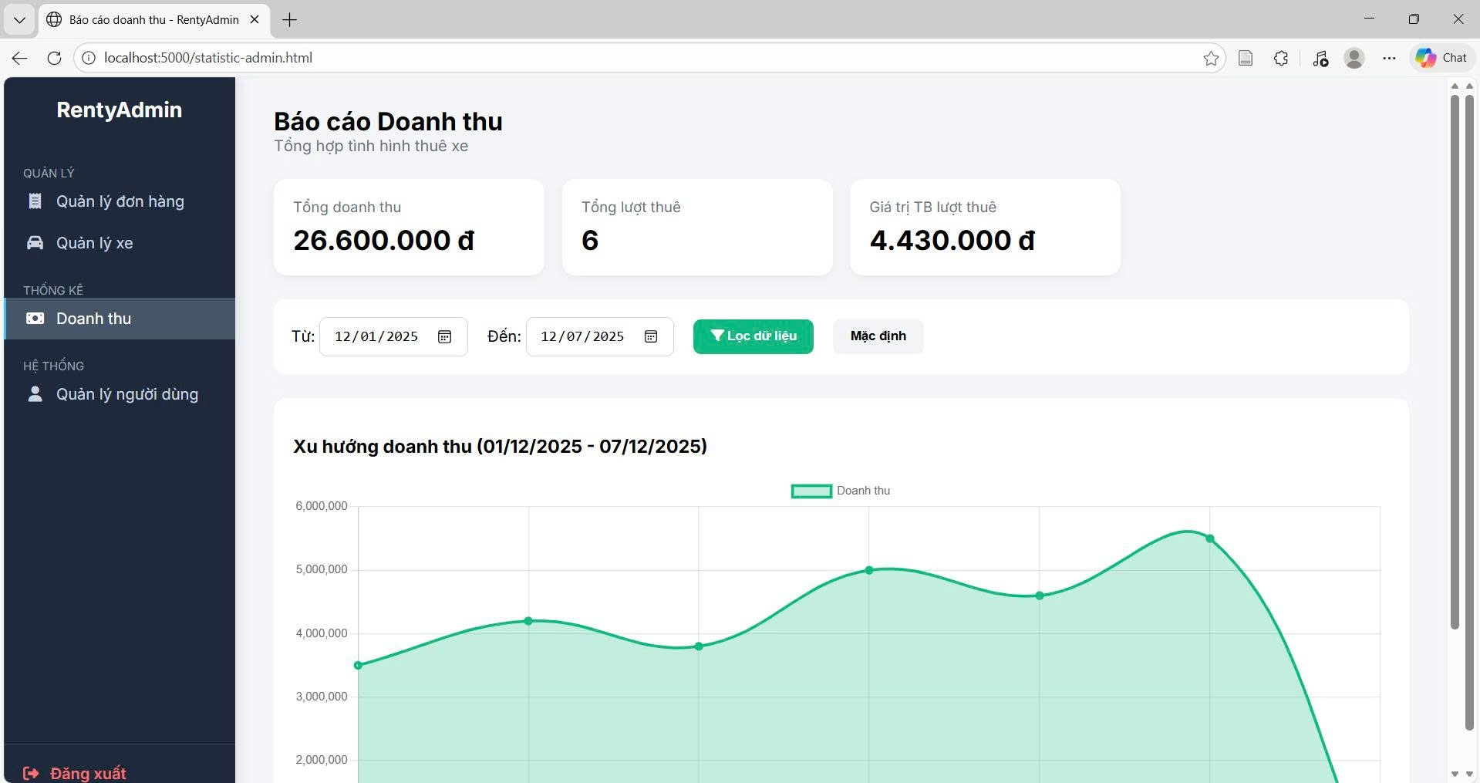

- Quản trị viên có thể tùy chỉnh phạm vi thời gian cho báo cáo:
- Bộ lọc ngày: Cho phép chọn ngày Từ (12/01/2025) đến ngày Đến (12/07/2025).
- Lọc dữ liệu: Thực hiện thao tác cập nhật báo cáo theo phạm vi ngày đã chọn.
- Mặc định: Đặt lại phạm vi thời gian về thiết lập ban đầu hoặc toàn bộ dữ liệu.
- Biểu Đồ Xu Hướng Doanh Thu: bao gồm một biểu đồ đường để minh họa xu hướng thay đổi của doanh thu theo thời gian. Biểu đồ hiển thị sự biến động của Doanh thu. Trục tung biểu thị giá trị doanh thu, với mức cao nhất.

2.3. Quản lý người dùng

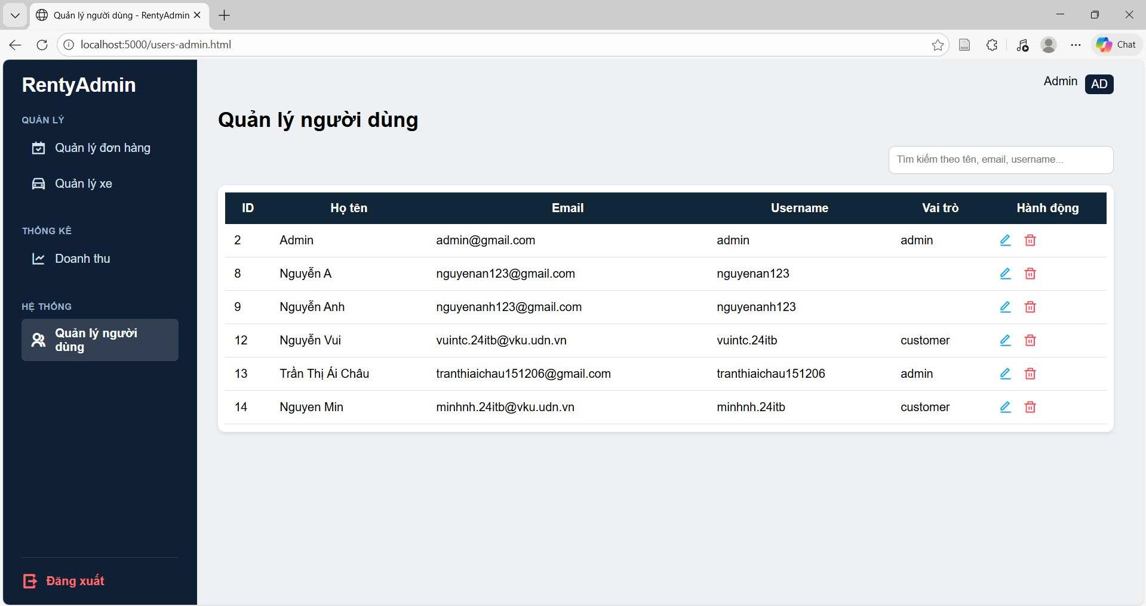

2.4. Giao diện quản lý xe

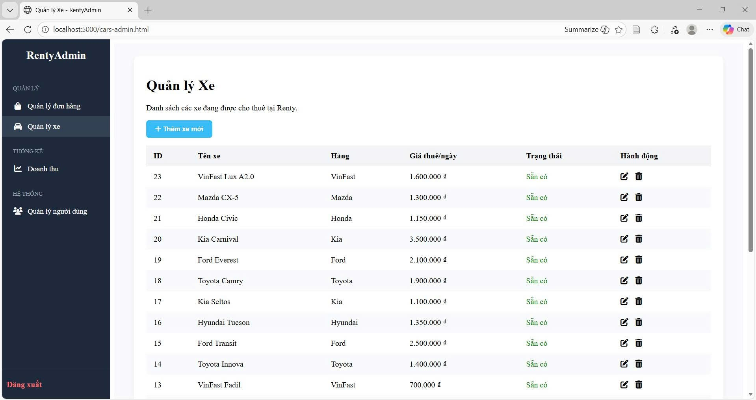

KẾT LUẬN

1. Kết quả đạt được
1.1. Kỹ thuật và Ứng dụng
- Hệ thống đã xây dựng và hoàn thiện các chức năng chính bao gồm: quản lý xe (thêm xe, cập nhật thông tin xe, xóa xe, xem danh sách xe), quản lý khách hàng, quản lý đơn thuê xe, đặt xe trực tuyến và thanh toán. Ngoài ra, hệ thống còn hỗ trợ chức năng thống kê doanh thu theo thời gian, giúp người quản lý theo dõi và đánh giá hiệu quả hoạt động kinh doanh.
- Nền tảng công nghệ: Đã tìm hiểu về ngôn ngữ truy vấn SQL và hệ quản trị cơ sở dữ liệu SQL Server.

1.2. Trải nghiệm và Quản lý
- Trải nghiệm người dùng (UX): Giao diện được thiết kế đơn giản, dễ sử dụng, giúp người dùng dễ dàng tìm kiếm và đặt xe nhanh chóng.
- Quản lý hiệu quả: Hệ thống quản lý xe, khách hàng, đơn đặt hàng hoạt động ổn định, hỗ trợ tốt cho việc quản lý doanh nghiệp.
- Tính bảo mật: Đảm bảo an toàn cho thông tin khách hàng thông qua việc sử dụng các phương thức bảo mật hiện đại.
1.3. Định hướng phát triển và Kỹ năng nhóm
- Khả năng mở rộng: Hệ thống được thiết kế linh hoạt, dễ dàng phát triển thêm các tính năng mới trong tương lai (như tính năng gợi ý xe hoặc tích hợp thêm các dịch vụ liên quan).
- Kỹ năng làm việc nhóm: Đã nâng cao kỹ năng và hiệu quả làm việc nhóm.

2. Hạn chế và cải thiện
2.1. Phân tích và Tối ưu kỹ thuật
- Phân tích chuyên sâu: Chưa phân tích sâu các vấn đề mà nhóm đã đặt ra ban đầu.
- Tối ưu tốc độ tải trang: Một số trang hoặc tính năng chưa được tối ưu hóa, gây ảnh hưởng đến tốc độ tải trang tổng thể.
- Hạn chế về SEO: Website chưa thực sự tối ưu hóa cho các công cụ tìm kiếm, dẫn đến việc khó thu hút người dùng thông qua kênh tìm kiếm tự nhiên.
2.2. Trải nghiệm người dùng và Công nghệ
- Thiếu tính năng phản hồi: Website chưa cung cấp đầy đủ các công cụ để người dùng đánh giá và phản hồi về dịch vụ, ảnh hưởng đến khả năng thu thập ý kiến cải thiện.
- Khả năng tương thích thiết bị di động (Responsiveness): Giao diện trên các thiết bị di động chưa thực sự hoàn thiện hoặc tối ưu, làm giảm trải nghiệm người dùng trên các thiết bị này.
- Thiếu tích hợp các công nghệ mới: Các công nghệ như trí tuệ nhân tạo (AI) hoặc máy học (Machine Learning) chưa được tích hợp để hỗ trợ tối đa cho người dùng và quản lý.

3. Hướng phát triển

- Nâng cấp trang web mượt mà hơn.
- Kiểm tra các trường hợp còn thiếu sót.
- Nâng cao chế độ bảo mật cho website.
- Xây dựng thêm nhiều chức năng để hệ thống đầy đủ và toàn vẹn hơn.
- Tìm hiểu xu hướng của người dùng để chỉnh sửa, bổ sung hệ thống phù hợp hơn.
- Phát triển thêm module chuyển đổi ngôn ngữ giúp cho những người nước ngoài cũng có thể sử dụng dễ dàng hơn, nhằm mở rộng quy mô dự án ra khắp cả nước.

- TÀI LIỆU THAM KHẢO
1. https://bootstrapmade.com/demo/EstateAgency/
2. https://www.youtube.com/
3. https://stackoverflow.com/
4. https://www.google.com/?hl=vi
5. https://www.w3schools.com/

